巧手传情 感恩母亲

——记和平居委老年学习点母亲节手链串珠制作活动

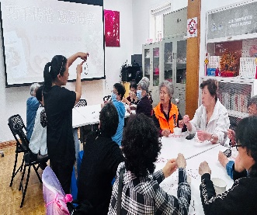在母亲节即将到来之际，为了表达对妈妈们的感恩之情，传递温馨的节日氛围，和平居委老年学习点与和平妇女之家共同组织了一场温暖的手工活动——“巧手传情 感恩母亲”手链串珠制作。本次活动不仅让小区内的妈妈们度过了一段愉快而有意义的时光，更展现了她们的智慧与巧手。

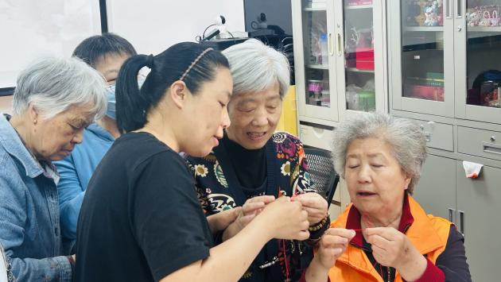5月7日上午，活动准时拉开帷幕。手工老师首先向大家介绍了“蛇形结”的基本概念及其打法，这种独特的编织技巧是本次手链制作的核心部分。随后，老师详细讲解了串珠材料的作用和使用方法，确保每位参与者都能理解制作过程中的每一步。

讲解结束后，妈妈们纷纷开始动手实操，活动现场气氛热烈，大家相互帮助、互相鼓励，还主动分享自己的经验与技巧。在整个制作过程中，这群充满热情的妈妈们展现出了非凡的耐心与细致，最终每个人都成功完成了一条属于自己的精美手链。

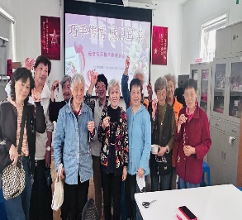手工老师对妈妈们的出色表现给予了高度评价：“这些妈妈们真是拥有一双巧手！不仅学习能力强，而且团队合作精神也非常棒。”此次活动不仅增进了邻里之间的感情，也让妈妈们通过亲手制作手链感受到节日的温暖与快乐。

在这个特别的日子里，我们预祝所有的妈妈们母亲节快乐！感谢她们为家庭和社会付出的无私奉献，愿每一位母亲都能拥有幸福美满的生活，同时也能找到属于自己的乐趣与成就感。

和平居委会

和平妇女之家

2025年5月7日